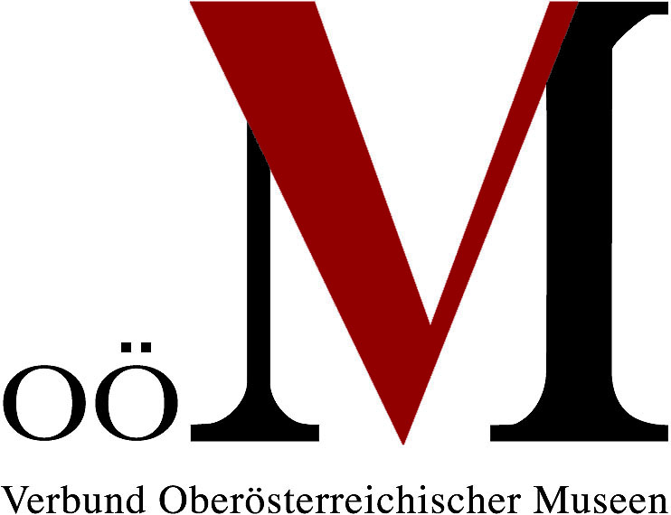
Kultur | Lokales

Leonding, Juli 2016

Museen und Sammlungen in Oberösterreich
auf einen Blick!
Oberösterreichkarte zur Museumslandschaft Oberösterreichs erschienen

Oberösterreich ist ein Museumsland und die Museen und Sammlungen des Landes bieten Unzähliges zum Entdecken und Erleben, zum Staunen und Begreifen für alle. Doch welche Museen und Sammlungen gibt es in Oberösterreich und in welcher Region ist welches Haus zu finden? Bei mehr als 280 Museen und Sammlungen im Bundesland ist es gar nicht so leicht, den Überblick zu bewahren.
Pünktlich zum Ferienbeginn hat der Verbund Oberösterreichischer Museen daher heuer erstmals einen kompakten Überblick in Form einer Oberösterreichkarte herausgegeben, auf der alle Häuser im Land aufscheinen. Ergänzt wird die Karte mit den wichtigsten Besucherinformationen für jedes Haus.
Die Karte in handlichem Format wird auf diese Weise zu einem praktischen Begleiter, der viele Tipps für einen spannenden Museumsbesuch in Oberösterreich bereithält.
Die Karte Museen und Sammlungen in Oberösterreich liegt in allen Museen Oberösterreichs auf und kann beim Oberösterreich Tourismus und beim Verbund Oberösterreichischer Museen kostenlos bestellt werden.

Oberösterreichs Museen auf einen Blick – online und analog!
Der Verbund Oberösterreichischer Museen als die Betreuungs- und Servicestelle für alle Museen des Landes bietet für alle Museumsbesucherinnen und -besucher zahlreiche Informationen zur Museumslandschaft unseres Bundeslandes.
Wer sich eingehender über die Museen in Oberösterreich und deren Angebote informieren möchte, dem dient vor allem das Museumsportal samt Veranstaltungskalender auf der Homepage des Verbundes Oberösterreichischer Museen als zentrale Plattform, die ausführliche Informationen zu jedem Haus bietet: www.ooemuseumsverbund.at.
Eine mobile Version mit knapper gefassten Informationen und entsprechender geographischer Verortung der Museen hält die Museums-App Oberösterreich im Portal von DORIS bereit: www.doris.at/themen/kultur/museen.aspx.
Für all jene, die allerdings mit einem Blick ein Museum in Oberösterreich ausfindig machen und dabei nicht unbedingt auf digitale Angebote zurückgreifen wollen, bietet nun die erstmals erschienene Karte Museen und Sammlungen in Oberösterreich auf einen Blick eine gute Informationsmöglichkeit.
Die Karte bringt neben den Kontaktdaten Informationen zu Öffnungszeiten und auch Hinweise zur barrierefreien Zugänglichkeit der Räume für Menschen mit Mobilitätseinschränkungen.

Wo liegt die Karte auf?
Die Karte Museen und Sammlungen in Oberösterreich auf einen Blick liegt in allen Museen und Sammlungen in Oberösterreich auf und kann beim Oberösterreich Tourismus und beim Verbund Oberösterreichischer Museen kostenlos bestellt werden.

________________________________________________________________________________

Für Fragen und bei Bildwünschen stehen wir Ihnen jederzeit gerne zur Verfügung.

Rückfragehinweis:
Verbund Oberösterreichischer Museen
Dr. Klaus Landa | Mag.ª Elisabeth Kreuzwieser
Welser Straße 20, 4060 Leonding
Tel.: +43 (0)732/68 26 16
E-Mail: landa@ooemuseumsverbund.at | kreuzwieser@ooemuseumsverbund.at
www.ooemuseumsverbund.at|www.ooegeschichte.at

